МИНИСТЕРСТВО ЭНЕРГЕТИКИ РОССИИ
ФГАОУ ДПО «Петербургский энергетический институт
повышения квалификации»
Челябинский филиал

ОАО «Инженерный центр Энергетики Урала»
филиал «УралВТИ»

ПРОГРАММА

III Международной Уральской
научно-практической конференции
«ОБЕСПЕЧЕНИЕ НАДЕЖНОСТИ ТЕПЛОЭНЕРГЕТИЧЕСКОГО ОБОРУДОВАНИЯ. ТЕХНИЧЕСКОЕ ДИАГНОСТИРОВАНИЕ И ЭКСПЕРТИЗА ПРОМЫШЛЕННОЙ БЕЗОПАСНОСТИ»
2-4 декабря 2015 г.
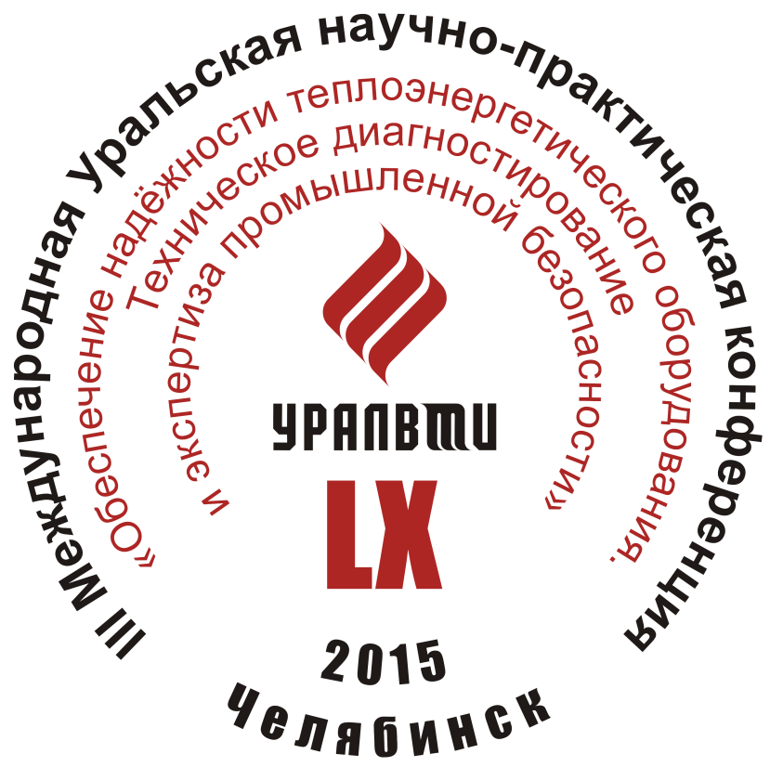
02 декабря
9.00 – 10.00 Регистрация участников - ауд. 201 (2-й этаж)
10.00 – Открытие конференции.
Приветствия участникам конференции
Капитонов С.Н., директор филиала УралВТИ ОАО «ИЦЭУ»
- «Основные вопросы стратегии государства в области экспертизы промышленной безопасности»
Представитель Ростехнадзора **
- «Роль саморегулирующих организаций в повышении надежности теплоэнергетического оборудования» Представитель ЮУ Ассоциации организаций оценки соответствия *
- «Современные проблемы эксплуатации энергетического оборудования»
Таджибаев А.И. – ФГАОУ ДПО «ПЭИПК», г. Санкт-Петербург
- «Сравнительный анализ ФНП «Правила промышленной безопасности опасных производственных объектов, на которых используется оборудование, работающее под избыточным давлением»
Ушакова О.В. – ОАО «ИЦЭУ», предприятие «УралОРГРЭС», г. Екатеринбург
- «Разработка и апробация методики обеспечения надежности и безопасности тепломеханического оборудования на протяжении жизненного цикла»
Гаев А.В., Данюшевский И.А., Шевчук Р.Э., Журавлев Д.Н. – ОАО «НПО ЦКТИ»
г. Санкт-Петербург **
КОФЕ-ПАУЗА (15 мин.)
- «О повреждениях трубных систем котлов утилизаторов ПГУ»
Гофман Ю.М., Голикова Е.О., Филиппов А.М. – ПАО «Т Плюс» ИТЦ СО, г. Екатеринбург
- «Использование статистических методов для оценки показателей надежности и остаточного ресурса энергетического оборудования с большим количеством однотипных элементов»
Аронсон К.Э., Мурманский Б.Е., Бродов Ю.М. – УрФУ им. Первого Президента России Б.Н. Ельцина, г. Екатеринбург.
- «Температурный контроль и мониторинг для оценки состояния и остаточного ресурса поверхностей нагрева котлов энергоблоков 150-800 МВт»
Вуколова А.И. – ОАО «Инженерный центр энергетики Урала» филиал «УралВТИ», г. Челябинск
- «Применение облачных САПР в моделировании и диагностировании теплоэнергетического оборудования»
Антонов В.И. – ФГАОУ ДПО «ПЭИПК» Челябинский филиал, г. Челябинск
Коновалов В.Г. Альянс инженеров и проектировщиков
- «Повышение уровня профессиональных компетенций энергетиков и специалистов экспертных организаций»
Темрюх В.М. – ФГАОУ ДПО «ПЭИПК» Челябинский филиал, г. Челябинск

ПЕРЕРЫВ НА ОБЕД (13³⁰-14¹⁵)
- «Мониторинг состояния паропроводов высокого давления»
Степанов В.В. – ПАО «ОГК-2» , г. Москва
- «О перспективах диагностики процесса усталости металла»
Пермикин В.С., Пермикин Д.В., Добрушкин И.Л. – ООО «НПМ «Ньютоника», УрФУ, ОАО «ИЦЭУ» - предприятие «УралОРГРЭС», г. Екатеринбург.
- «Барабаны котлов - проблемы эксплуатации и реновации»
Угрюмов А.В. – Компания «СЕНСЕР», г. Екатеринбург
- «Водоопускное отверстие барабана – гибы водоопускных труб – кромка отверстий коллектора. Автоматизированный контроль со стороны внутренней поверхности»
Волков Б.И., Прохоров В.В., Николаенко А.В. – ОАО «Инженерный центр энергетики Урала»
филиал «УралВТИ» г. Челябинск
- ««Служебные характеристики металла корпусных деталей турбин из стали 15Х1М1ФЛ, отработавших от 30 ДО 47 лет»
Гладштейн В.И., Троицкий А.И. – ОАО «ВТИ» г. Москва
- «Остаточный ресурс и коррозионно-усталостные трещины в металле барабанов котлов высокого давления из стали 16ГНМ»
Волков А.А. – ОАО «Инженерный центр энергетики Урала» филиал «УралВТИ», г. Челябинск
17.00 Окончание
18.00 до 19.00 - экскурсия в Челябинский Областной Краеведческий музей
03 декабря
  - - начало
- «Исследование металла гибов паропроводов из стали 12Х1МФ при длительной эксплуатации после восстановительной термической обработки»
Букин Ю.А., Колмагоров Д.С., Халилуллин Р.З., Лоскутов С.А., Желонкин Д.Г. –
ООО «ЗАПСИБОРГРЭС», г. Сургут
- «Опыт продления срока службы паропроводов из стали 20 с графитизироваными сварными соединениями»
Едачёв Г.М., Безбородов С.М. – ООО «Теплоэнергетика экспертиза», г. Тула
- «Особенности практического применения изделий из стали класса 91»
Попов А.Б. - ОАО «Энел Россия», г. Москва **
- «Ресурсные характеристики аустенитной хромомарганцевой стали марки ДИ59»
Богачев В.А., Пшеченкова Т.П., Пьянов А.А., Шумовская М.А. – ОАО “ВТИ”, г. Москва**
- «Выявление тепловых аномалий с целью определения участков максимального износа тепловых сетей»
Степанов Е.П. – Оренбургэнерго, г. Оренбург
- «Опыт внедрения автоматизированной системы контроля и мониторинга температурного режима с оценкой остаточного ресурса поверхностей нагрева котлов энергоблоков 150-800 МВт »
Вуколова А.И., Козлова А.А. – АО "Инженерный центр энергетики Урала"
филиал "УралВТИ" г. Челябинск
КОФЕ-ПАУЗА (15 мин.)
- «Организация мониторинга состояния поверхностей нагрева»
Степанов В.В., Пришедко В.Ю. –ПАО «ОГК-2», г. Москва
- «Особенности регулирования опорно-подвесной системы поверхностей нагрева котлов»
Балашова Р.К. – ОАО "Инженерный центр энергетики Урала" филиал "УралВТИ , г. Челябинск
- «Опыт «УралОРГРЭСа» в оценке микроповреждённости угловых сварных соединений коллекторов и паросборных камер котлоагрегатов электростанций»
Добрушкин И.Л., Добрушкин Л.С., Стерхов П.В. – ОАО «ИЦЭУ», предприятие «УралОРГРЭС»
ПЕРЕРЫВ НА ОБЕД (13³⁰-14¹⁵)
- «О распределении эксплуатационной микроповрежденности в гибах и трубах высокотемпературного паропровода»
Пермикин В.С. – ООО «НПМ «Ньютоника», г. Екатеринбург,
Литовских Г.К. – ОАО «Белэнергоремналадка», г. Минск,
Пермикин Д.В. – УрФУ, г. Екатеринбург,
Добрушкин И.Л. – ОАО «ИЦЭУ» - предприятие «УралОРГРЭС», г. Екатеринбург
- «Технические мероприятия по повышению надежности подогревателей высокого давления турбоустановок»
Капуста Э.П., Марушкин В.М. – ЗАО «СУЗМК Энерго», г. Среднеуральск
- «Проблемы диагностики электроэрозионного состояния оборудования электрических станций»
Курмакаев В.М., Киселев В.А., Кузнецов И.В., ООО «ЮВТЕК», г. Санкт-Петербург**
- «Повреждения лопаток последних ступеней РНД турбин энергоблоков 800 МВт»
Букин Ю.А., Завьялов Р.С., Желонкин Д.Г., Халилуллин Р.З. – ООО «ЗАПСИБОРГРЭС», г. Сургут
- «Расчетная оценка длительной прочности замковых соединений роторов мощных паровых турбин»
Абушик Г.В. – ОАО «НПО ЦКТИ», г. Санкт-Петербург
- «Усовершенствованная методика расчета температурных полей роторов паровых турбин»
Горский Ю.А. – ОАО «НПО ЦКТИ
- «Опыт применения ANSYS для расчета напряженного состояния регулирующих ступеней роторов ВД в условиях ползучести»
Волков А.А. – ОАО «Инженерный центр энергетики Урала» филиал «УралВТИ», г. Челябинск
- «Влияние условий контакта бандажной проволоки в отверстиях на надежность лопаток ступени»
Любимов А.А., Гладштейн В.И. – ОАО «ВТИ», г. Москва

17-00 – окончание
18-00 – 23.00 Банкет (кафе «Бешеная собака», ул. Кирова, 7А)

04 декабря
10-00 – начало
- «Техническое диагностирование роторов паровых турбин ТЭЦ, отработавших парковый ресурс»
Темрюх В.М.-ФГАОУ ДПО «ПЭИПК» Челябинский филиал
- «Перспективы применения дефектоскопов с фазированной решёткой для контроля роторов турбин со стороны осевого канала с помощью комплекса «РОТОР – К»
Волков Б.И., Прохоров В.В., Николаенко А.В. – ОАО «Инженерный центр энергетики Урала»
филиал «УралВТИ», г. Челябинск
- «Автоматизированный контроль металла роторов без осевого канала»
Прохоров В.В. , Волков Б.И., Николаенко А.В. ОАО «Инженерный центр энергетики Урала»
филиал «УралВТИ», г. Челябинск
- «Перспективы применения ЭМА преобразователей для контроля роторов турбин со стороны осевого канала с помощью комплекса «РОТОР–К»
Прохоров В.В., Волков Б.И., Николаенко А.В. – ОАО «Инженерный центр энергетики Урала»
филиал «УралВТИ», г. Челябинск
- «Особенности экспертной оценки состояния элементов длительно работающих паровых турбин»
Пшеницына Т.Г., Гиндулина А.Р. - ОАО «Инженерный центр энергетики Урала»
филиал «УралВТИ», г. Челябинск
- «Надежность работы питательных насосов мощных энергоблоков ТЭС при длительной эксплуатации. Проблемы и решения»
Васильев В.А. – НИЦ механики сплошных сред, г. Челябинск**
- «Особенности деформационного поведения высоковязких сталей типа 06г2мб при испытании на растяжение»
Фарбер В.М., Хотинов В.А. Полухина О.Н., Морозова А.Н., Вичужанин Д.И. –
УРФУ им. первого Президента России Б.Н. Ельцина, г. Екатеринбург**
- «Определение вязкости сталей при инструментальных испытаниях на ударный изгиб»
Хотинов В.А.,Фарбер В.М.,Морозова А.Н., Беликов С.В. –
УРФУ им. первого Президента России Б.Н. Ельцина, г. Екатеринбург**
- «Исследование деформации контуров вихревого тока при их взаимодействии с поверхностной трещиной»
Шкатов П.Н., Лисицина И. О. – Московский государственный университет информационных технологий, электроники и радиотехники (МГУИТРЭ), г. Москва**
- «Контроль акустическими методами изделий малых размеров»
Толипов Х. Б. – ЮУрГУ., Челябинск**
Круглый стол

ОБЕД (13³⁰-14¹⁵)

15-00 - обзорная экскурсия по городу Челябинску
- экскурсия в Областной Краеведческий музей

Для on-line - участия звонить по Skype на chfpeipk

